"Расскажи-ка"
Цель: учить составлять рассказы о рыбе по предложенной схеме (мнемотаблице)
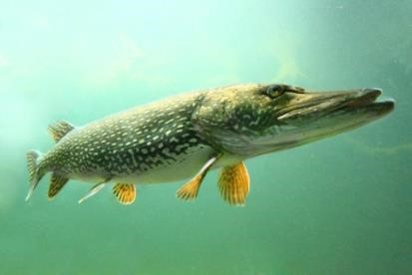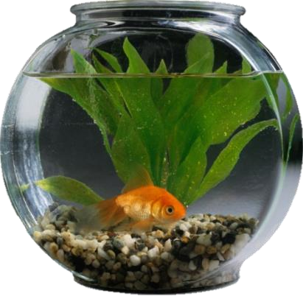

 |  |  | 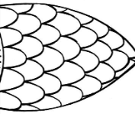 | 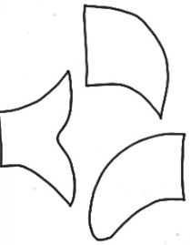
Кто это? | Какая величине? | Какой формы тело? | Чем покрыто? | Части тела
 |  | 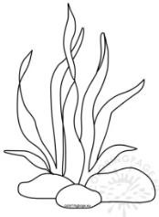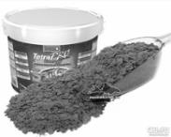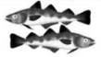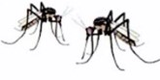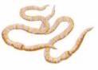 | 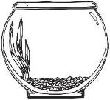   | 
Чем дышит? | Цвет | Чем питается? | Где обитает? | Польза человеку

Сначала рассмотрите картинку с рыбкой, задавая вопросы:
Что это за рыбка?
Какая она по величине?
Какой формы тело рыбки?
Из каких частей состоит тело рыбки?
Какого цвета части тела?
Где живет рыбка?
Чем она питается?
Какую пользу приносит человеку?
Послушай, я по таблице расскажу тебе о рыбке.
Это рыба. Она называется …. Она небольшая по размеру. Тело у … овальной формы, покрыто чешуёй. Есть голова, плавники и хвост, которые помогают двигаться в воде. Дышит рыба жабрами. Питается …. Живёт в воде в аквариуме (в озере, в море и т.д.). Рыбы приносят пользу. В рыбе витамины, которые нужны человеку, чтобы расти, быть здоровым. Рассказ ребенка.

Дидактическая игра «Вопрос - ответ»
Цель: развития навыка подбора родственных слов (к слову рыба)
Кто это? (рыба)
Хвост у рыбы чей? (Рыбий)
Плавники чьи? (Рыбьи)
Чешуя чья? (Рыбья)
Глаза чьи? (Рыбьи)
Суп из рыбы как называется (Рыбный, уха)
Человек, который ловит рыбу, как называется? (Рыбак).
Что делает рыбак? (Рыбачит)
Как можно назвать большую рыбу? (Рыбина)
Большая рыба, а маленькая…(рыбка)
Маленькая рыбка, а очень мелкая (рыбешка)
Как называют рыбную ловлю (рыбалка)
Куда ходит рыбак? (На рыбалку)

Пальчиковая гимнастика «Рыбка»
Цель: Координация речи с движением, развитие подражательности.
Рыбка плавает в водице, (Сложенными вместе ладонями дети изображают, как плывет рыбка.)
Рыбке весело играть. (Хлопают в ладоши)
Рыбка, рыбка, озорница, (Грозят пальчиком.)
Мы хотим тебя поймать. (Медленно сближают ладони.)
Рыбка спинку изогнула, (Снова изображают, как плывет рыбка.)
Крошку хлебную взяла. (Делают хватательное движение губами.)
Рыбка хвостиком махнула, (Изображают хвостик)
Очень быстро уплыла. (Снова «плывут».)

Игра с мячом «Назови ласково».
Цель: совершенствование грамматического строя речи (образование существительных с уменьшительно-ласкательными суффиксами). Развитие ловкости.
Ход игры:
Взрослый. Поиграем в мяч. Я буду бросать тебе мяч и называть слова, а ты будешь ловить мяч и называть это слово ласково.
рыба - рыбка | трава - ...
улитка - ... | вода - ...
песок - ... | сом - ...
ракушка - ... | лист - ...
карась- ... | щука- ...

Выучить загадку
Цель: развитие связной речи
У родителей и деток
Вся одежда из монеток (чешуя)

Объясните пословицы: без труда не вытащишь и рыбку из пруда на примере сказки «Лиса и волк» (для достижения цели необходимо приложить усилия)

Д/и «Сколько рыб»
Цель: образование количественных числительных с существительными в винительном падеже Ход игры: Рассмотри картинку.
- Как ты думаешь, куда ходили ребята? (Ребята ходили на рыбалку).
- Что они поймали?
- Каких рыб ты знаешь?
- Сколько и каких рыб поймал Вася? (две щуки, пять лещей, одного карпа, одного сома, трёх окуней)
- Сколько и каких рыб поймал Дима? (пять окуней, двух карпов, трёх лещей, одну щуку, двух сомов)

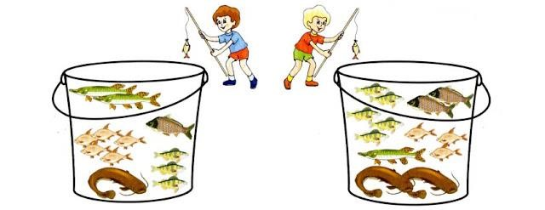

Конструирование из бумаги (оригами)

Примечание.
Прежде чем преступить к работе вспомните о технике безопасности (как нужно обращаться с ножницами):
Работай ножницами только на своём рабочем месте
При работе не держи ножницы концами вверх
Подавай ножницы только в зарытом виде кольцами вперёд
Поддерживай заготовку левой рукой ближе к линии разреза, следя за тем, чтобы не обрезаться Не оставляй ножницы открытыми В процессе выполнения работы:
- Уточняем приёмы складывания (из квадрата делаем два треугольника)
- Напоминаем детям о проглаживании линии сгиба.
- Уточняем название углов
- Советуем детям самим определить способ украшения, вспоминая, как выглядят рыбки.
- По завершению напоминаем о необходимости убирать рабочее место

Жила - была бумага. И однажды она превратилась в геометрическую фигуру. Как ты думаешь, в какую фигуру? (на столе лежит квадраты для взрослого и ребенка).
А какого цвета у тебя квадрат? Ему стало грустно лежать без дела. Интересно, а кем я могу стать? И вдруг он вспомнил о рыбке, которая плавала в аквариуме.
То ли дело рыбка: такая красивая, нарядная! Вот если б я мог стать рыбкой!» Квадрат подумал об этом и вдруг почувствовал, что уголки его пришли в движение – правый верхний, правый нижний, левый верхний, левый нижний (показать ребенку)
Пошел левый нижний угол в гости к своему брату правому верхнему (делим квадрат на 2 треугольника)


Погостил немного и вернулся домой.

Правому нижнему уголку внизу скучно и одиноко и решил пойти к своему левому верхнему брату. Весело разговаривают, но пора возвращаться домой.

После путешествия уголков осталась дорожки – линии сгиба (показать линии на квадрате обозначенные штрих - пунктиром).
Гуляют уголки по протоптанным дорожкам, но каждый в своем домике живет. (показать углы, называя их)

Захотелось и левому верхнему уголку пойти в гости.
Но стояла плохая погода.
Думая о братьях, он прошел воображаемой тропинке. Подошел к серединке полянки, остановился отдохнуть, повернул налево.
И очутился у брата. Подумал, сколько же он прошел? Сложил дорожки и встретились

А правый нижний угол пошел к правому верхнему углу. Отправился он в путь, но дорога – дальняя,

Но тут подул ветер и повернул нашу фигурку.
Во что смог превратиться наш квадрат?
Пришел в гости карандаш и ножницы. Нарисовал карандаш линии, а ножницы решили помочь.

Да, у нас получилась рыбка

Нарисуем рыбке глаза и чешую.
И посмотри, какая красивая и весёлая у нас получились рыбка. Мечта квадрата осуществилась.

.
Чтение художественной литературы:
Почему карась широкий и плоский» Эвенкийская сказка «Кот-рыболов», Сутеев В.Г.
«Как я ловил рыбу» Сутеев В.Г. Евгений Пермяк — Первая рыбка
Русская народная сказка «Лиса и волк»
Сергей Баруздин — Почему рыбы молчат Евгений Чарушин — Кот и рыбки
Сказка о маленькой рыбке https://skazki.rustih.ru/skazka-o-malenkoj-rybke/
Просмотр мультфильма «Кот-рыболов» https://mishka-knizhka.ru/skazki-dlay-detey/russkie-skazochniki/skazki-suteeva/kotrybolov/

